Муниципальное автономное дошкольное образовательное учреждение
«Детский сад» с.Лэзым

Проект
этнокультурного направления
«Неделя коми культуры»
в младшей разновозрастной группе (1 – 3 года).

Разработала и реализовала
воспитатель Шеболкина Н.М.

2024 год.

Актуальность: Приобщение детей дошкольного возраста к национальной культуре - актуальный педагогический вопрос современности. Использование традиций и обычаев в формировании этнокультурной воспитанности дошкольников оказывает влияние на их социальное, духовное, нравственное, психическое и физическое развитие. Мы живём в Республике Коми. Коми культура богата историей, самобытна, многогранна. Чтобы прочувствовать всю эту многогранность детям, было решено ежегодно устраивать в ДОУ «Неделю коми культуры», погружать детей в мир коми народа, знакомить с историей, бытом, традициями, обычаями. Конечно, работа по изучению коми культуры в детском саду ведётся еженедельно в течение года. Но высокая концентрация информации в течение короткого времени (одна неделя) позволяет детям прочувствовать свою идентичность с коми национальностью, особенно если материал предлагается в интересной, игровой форме. Дети буквально погружаются в коми мир.
Цель: Приобщение к коми народной культуре.
Задачи: -Формировать общие представления о коми народности через погружение посредством игры в коми быт; -Воспитывать интерес к коми культуре; -Развивать любознательность и творческие способности.
Вид проекта: познавательный, краткосрочный.
Срок реализации: неделя (25.11.2024- 29.11.2024)
Участники: дети и родители группы, воспитатели.

План реализации проекта:
ПОДГОТОВИТЕЛЬНЫЙ ЭТАП
-подбор методической литературы для реализации проекта
-подбор наглядно- дидактического материала, художественной литературы
-создание развивающей среды в группе: подбор иллюстративного материала для рассматривания и бесед, литературы для чтения, игр и атрибутов к ним.

ОСНОВНОЙ ЭТАП
День недели | Тематическое содержание
Понедельник | «Носочки – рукавички для зайца и лисички»  Знакомство с элементами и узорами коми орнамента. (ПРИЛОЖЕНИЕ 1)  Рисование «Миян кепысьяс» - раскрашивание орнамента на рукавичках. (ПРИЛОЖЕНИЕ 2)
Вторник | «Кто шаньги не ел, тот сил не имел»  Знакомство с коми народной кухней. (ПРИЛОЖЕНИЕ 3)  Конструирование из крупного «Лего» - «Печка для выпекания пирогов и пирожков». (ПРИЛОЖЕНИЕ 4)
Среда | «История коми быта»  Знакомство со старинными предметами быта.  Экскурсия в музей детского сада. (ПРИЛОЖЕНИЕ 5)  Работа с румбоксом «Избушка Бабы - Яги». (ПРИЛОЖЕНИЕ 6)
Четверг | «По страницам коми журналов»  Чтение стихотворений из коми детских журналов «Би кинь», рассматривание картинок к ним. (ПРИЛОЖЕНИЕ 7)
Пятница | «Поиграй со мною!»  Играем в коми народные игры. (ПРИЛОЖЕНИЕ 8)  Совместная квест – игра для детей и родителей «Наша Республика». (ПРИЛОЖЕНИЕ 9)

ЗАКЛЮЧИТЕЛЬНЫЙ ЭТАП
- Выставка детских работ.
- Фотоотчёт по реализации проекта на страничке ВК ДОО.

Приложение 1
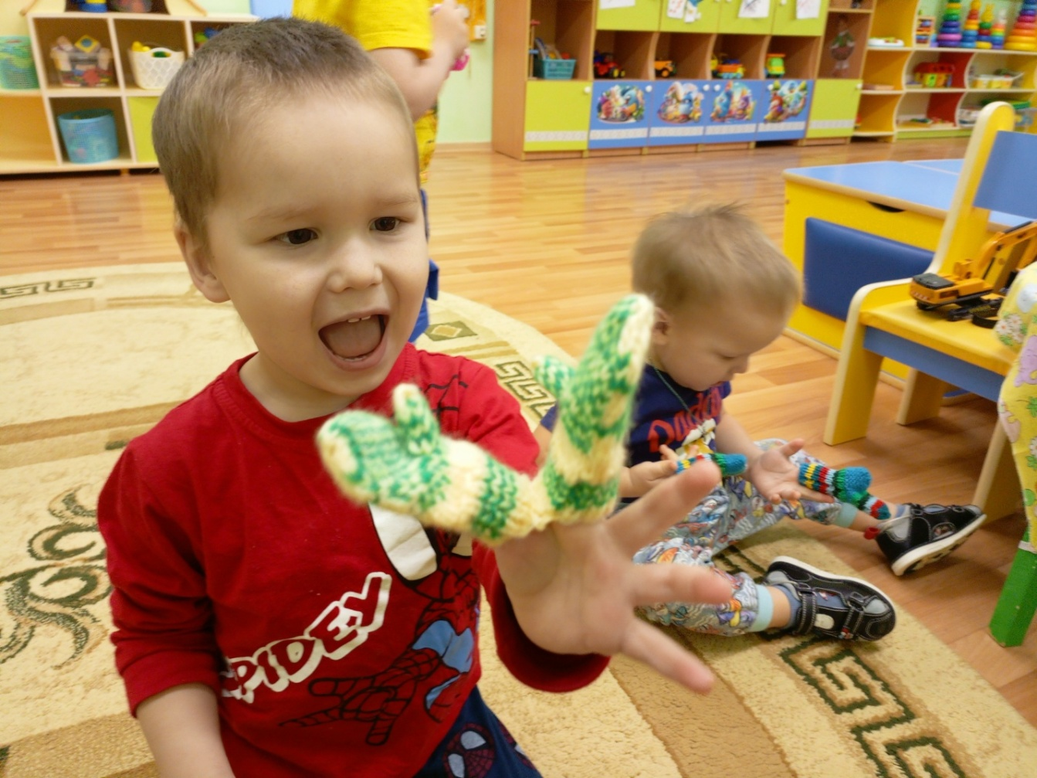
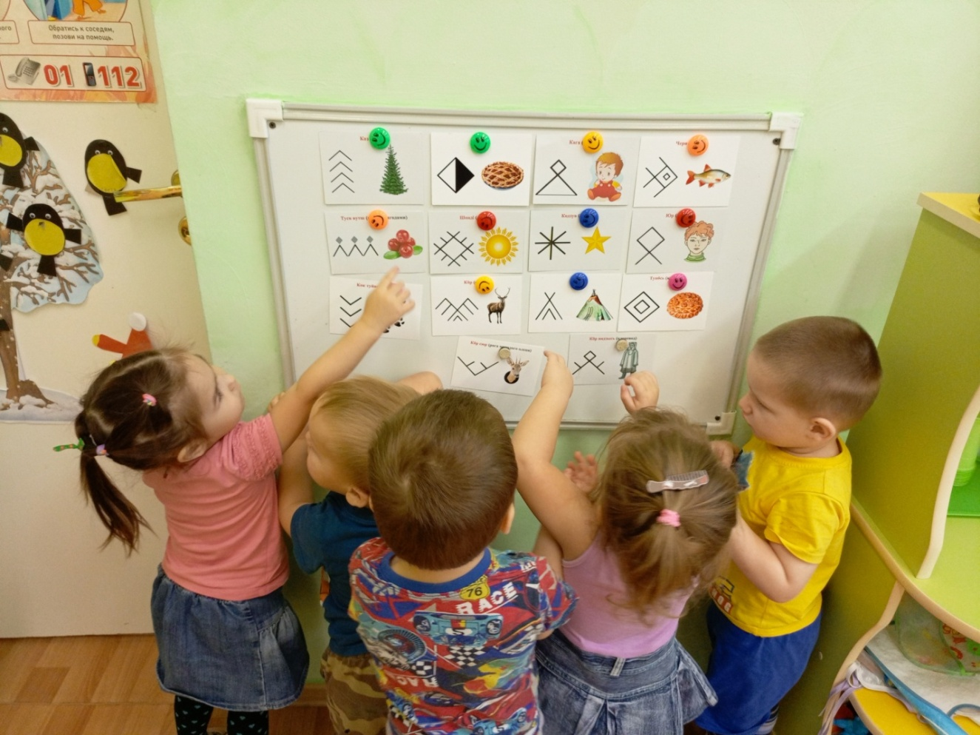

Приложение 2
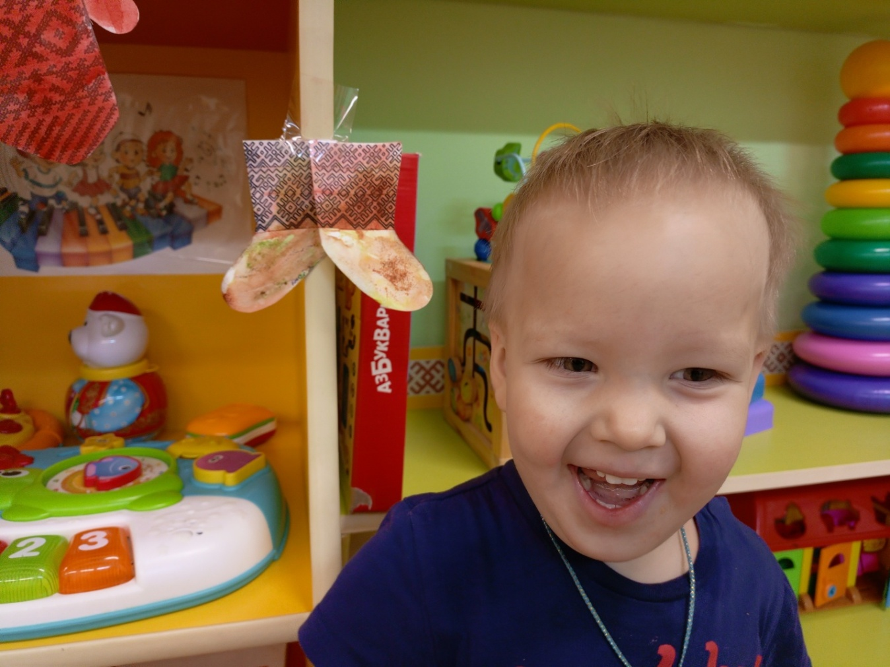
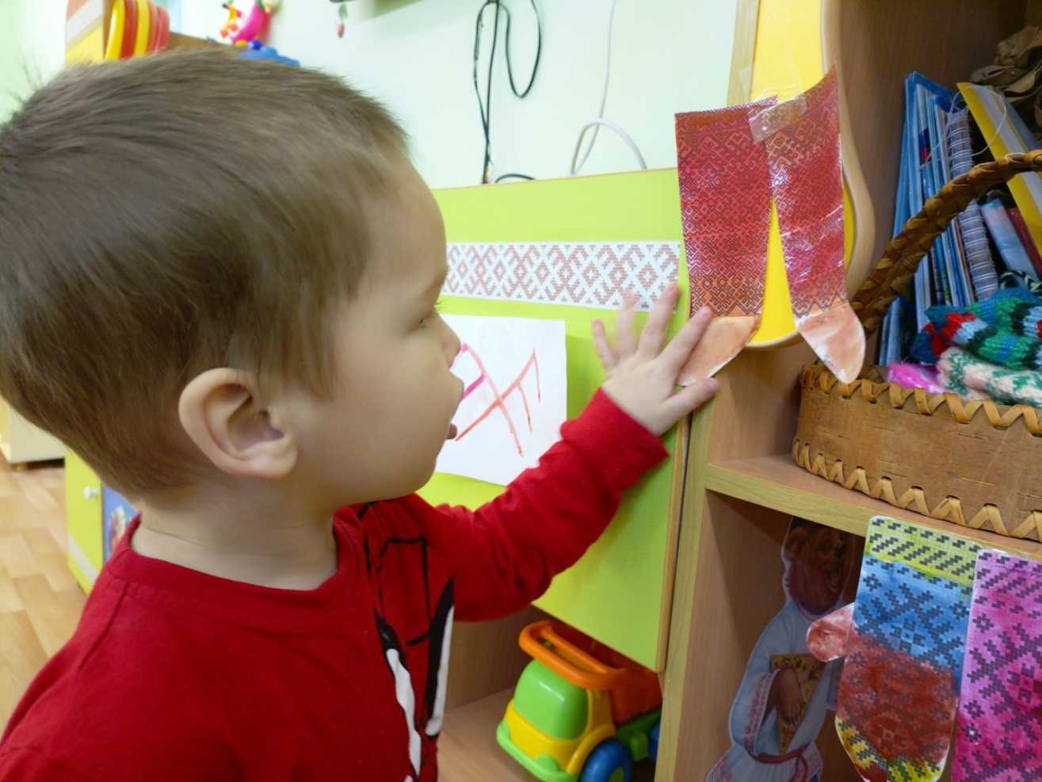
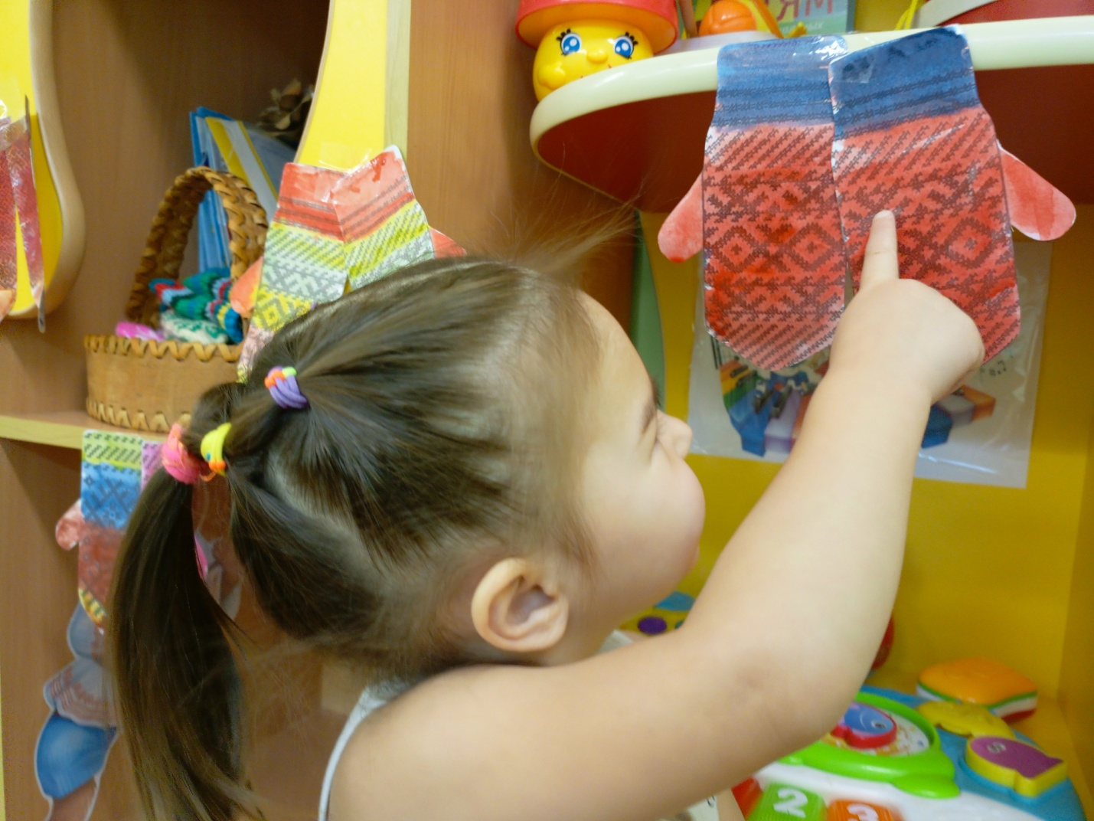
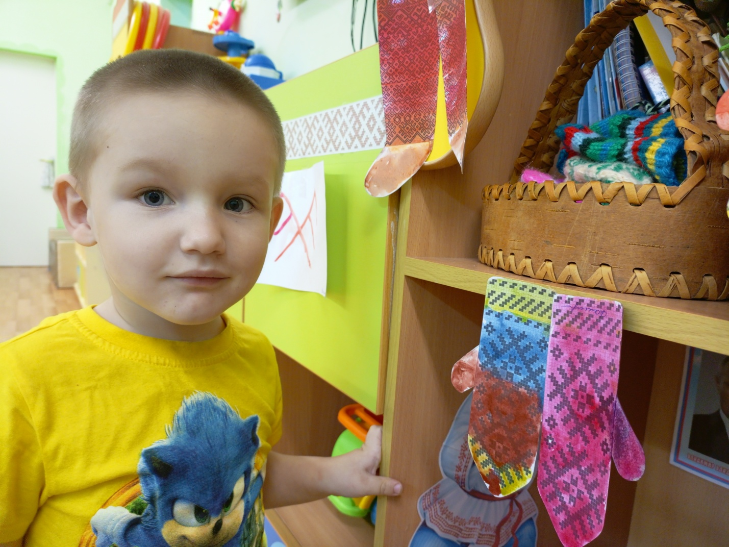
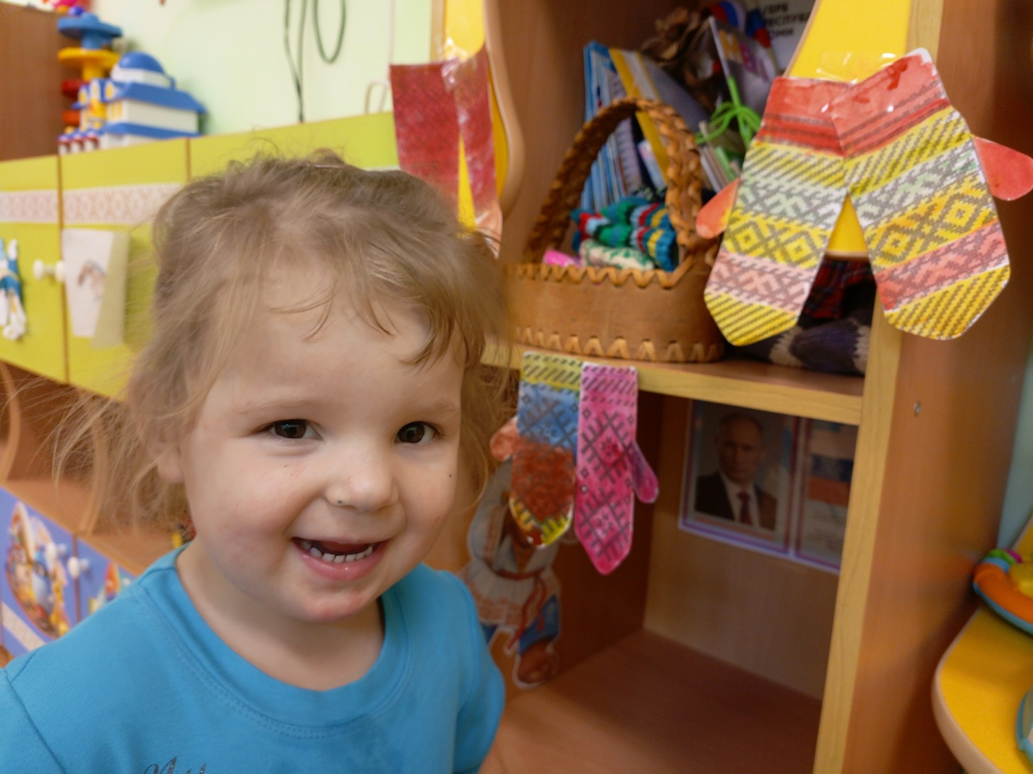

Приложение 3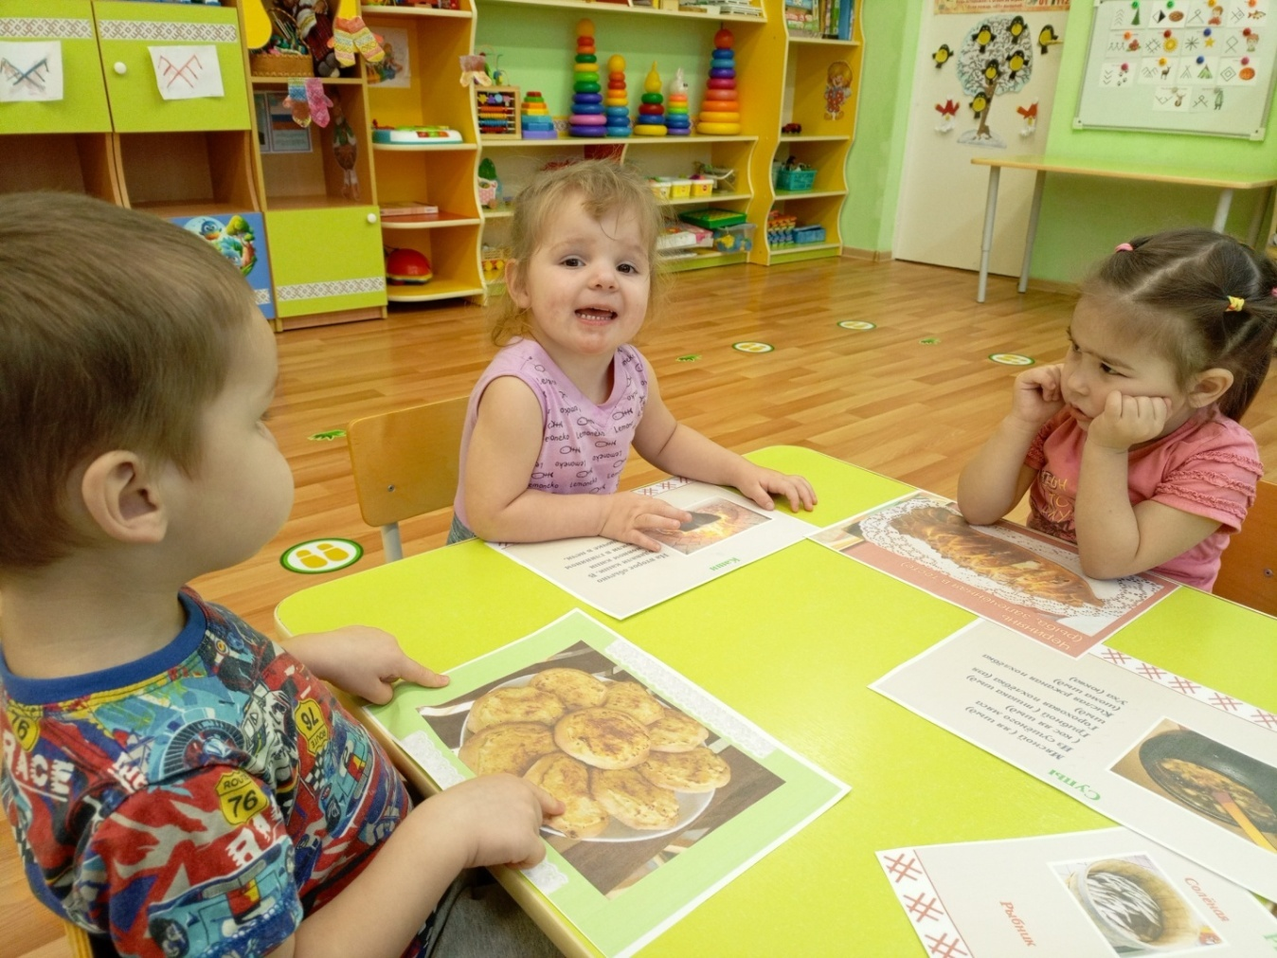

Приложение 4
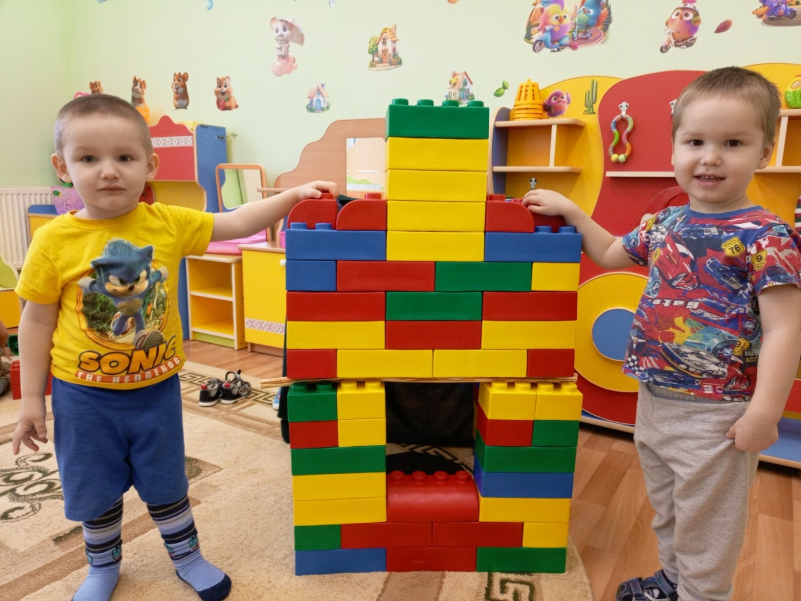
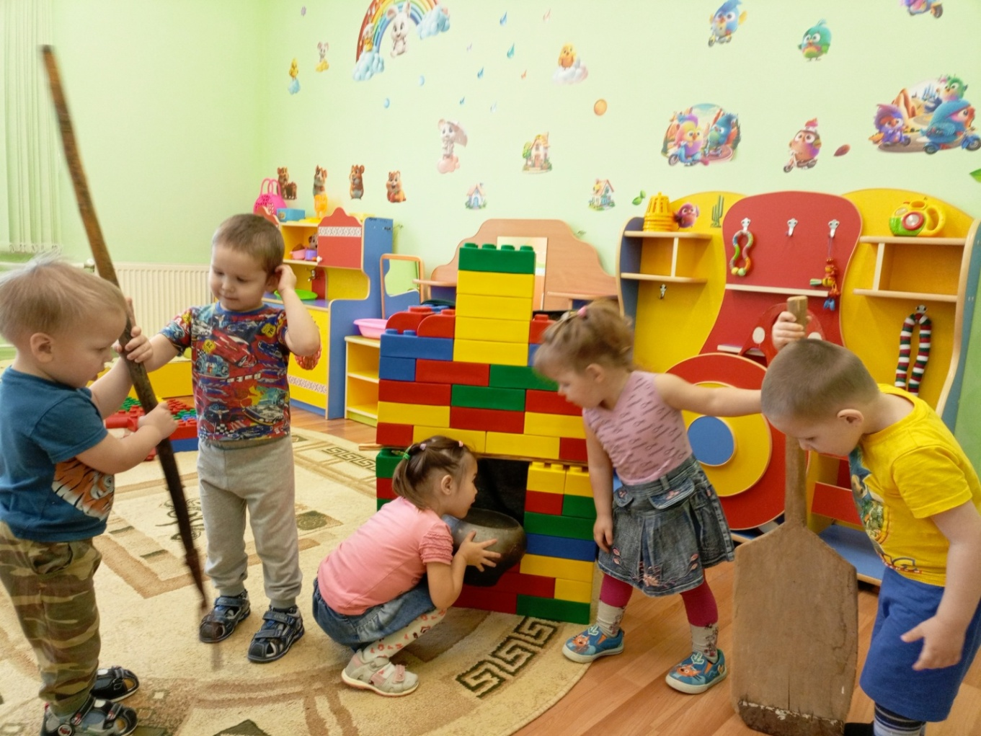
Приложение 5
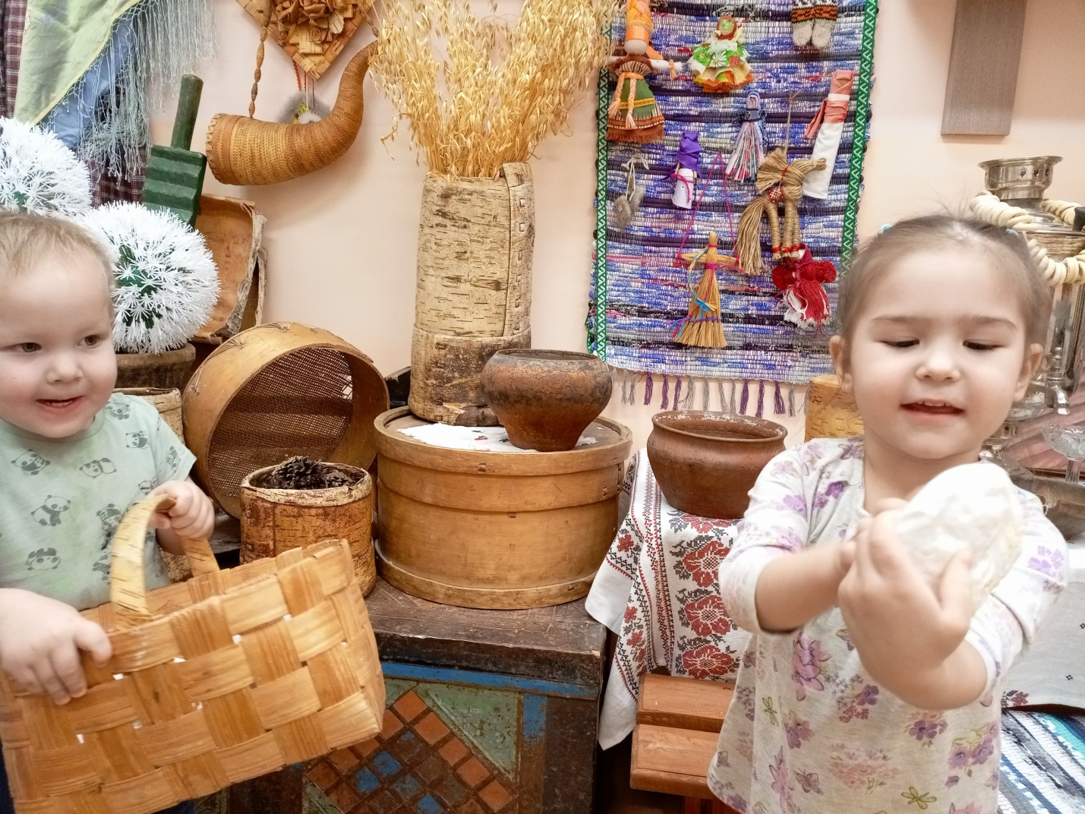
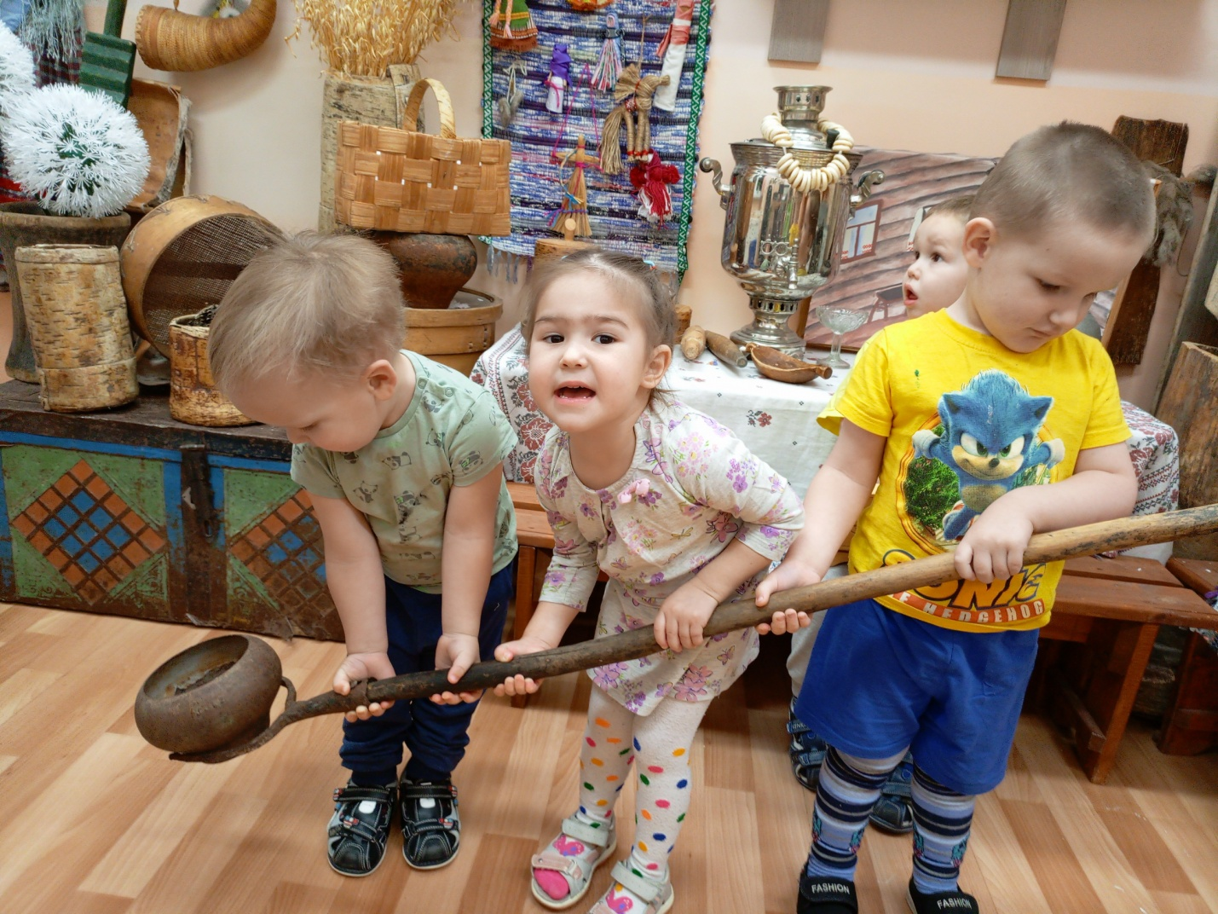
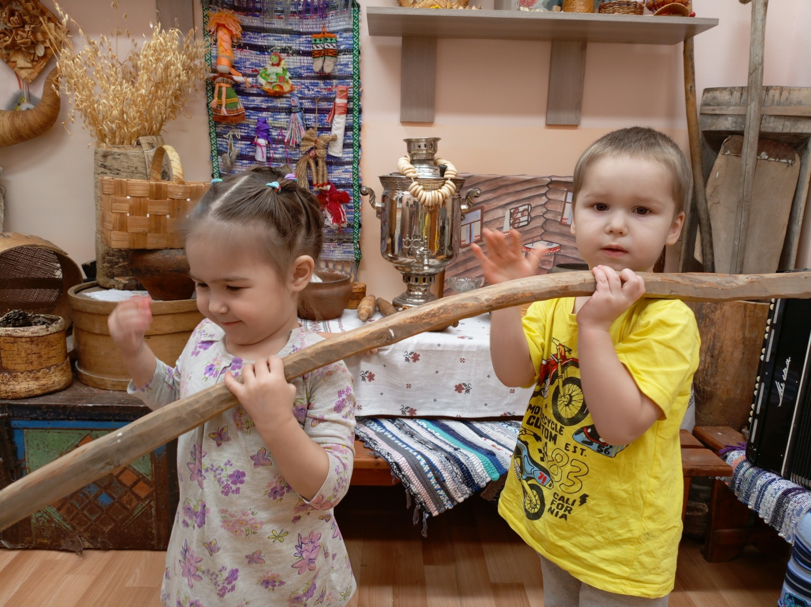
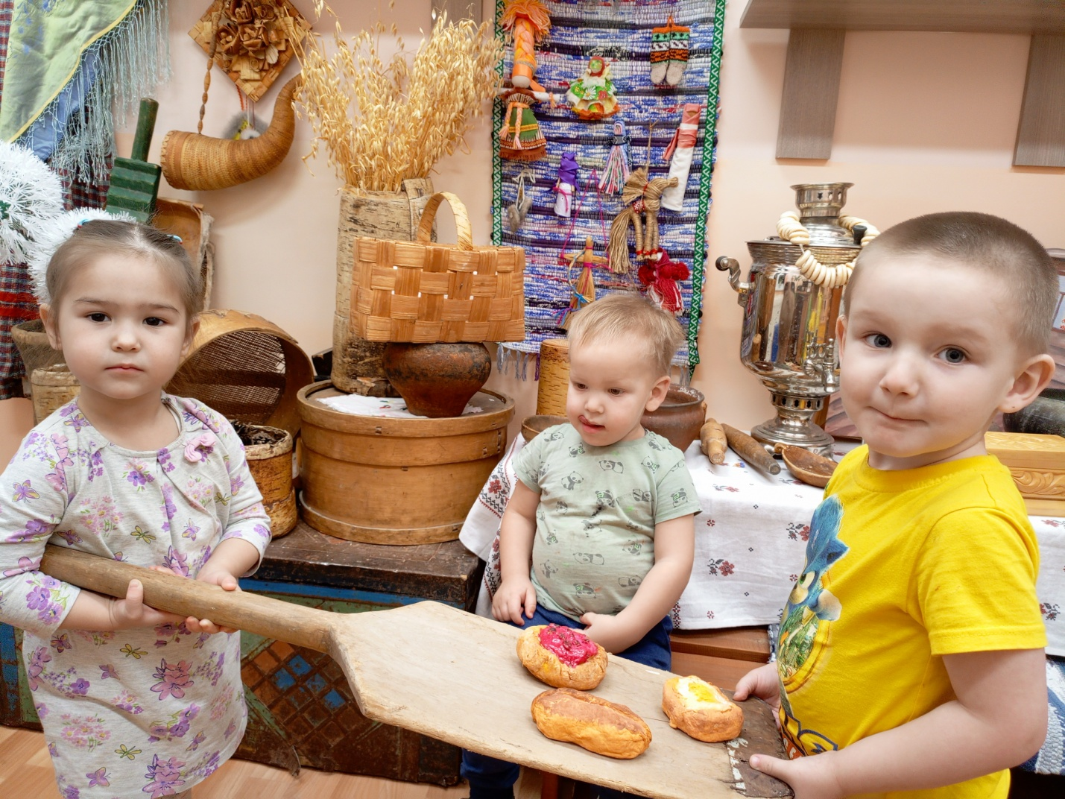

Приложение 6
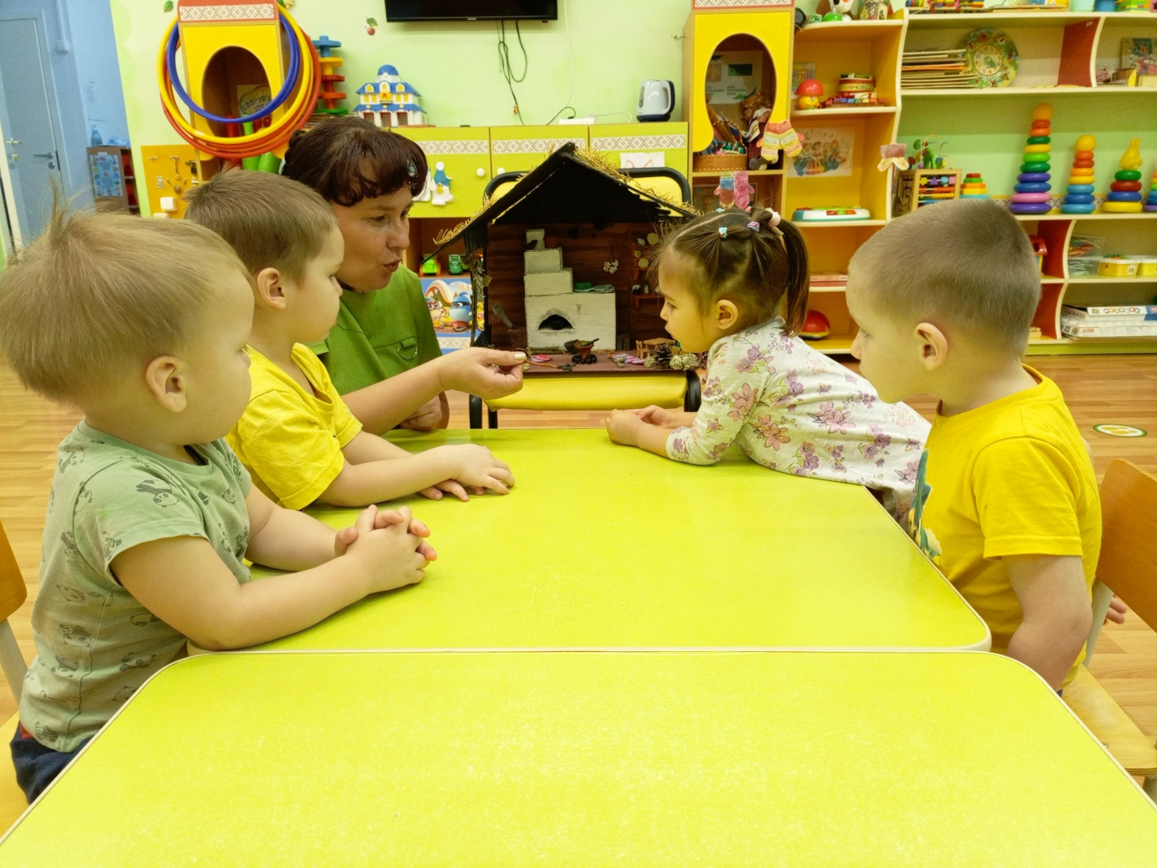
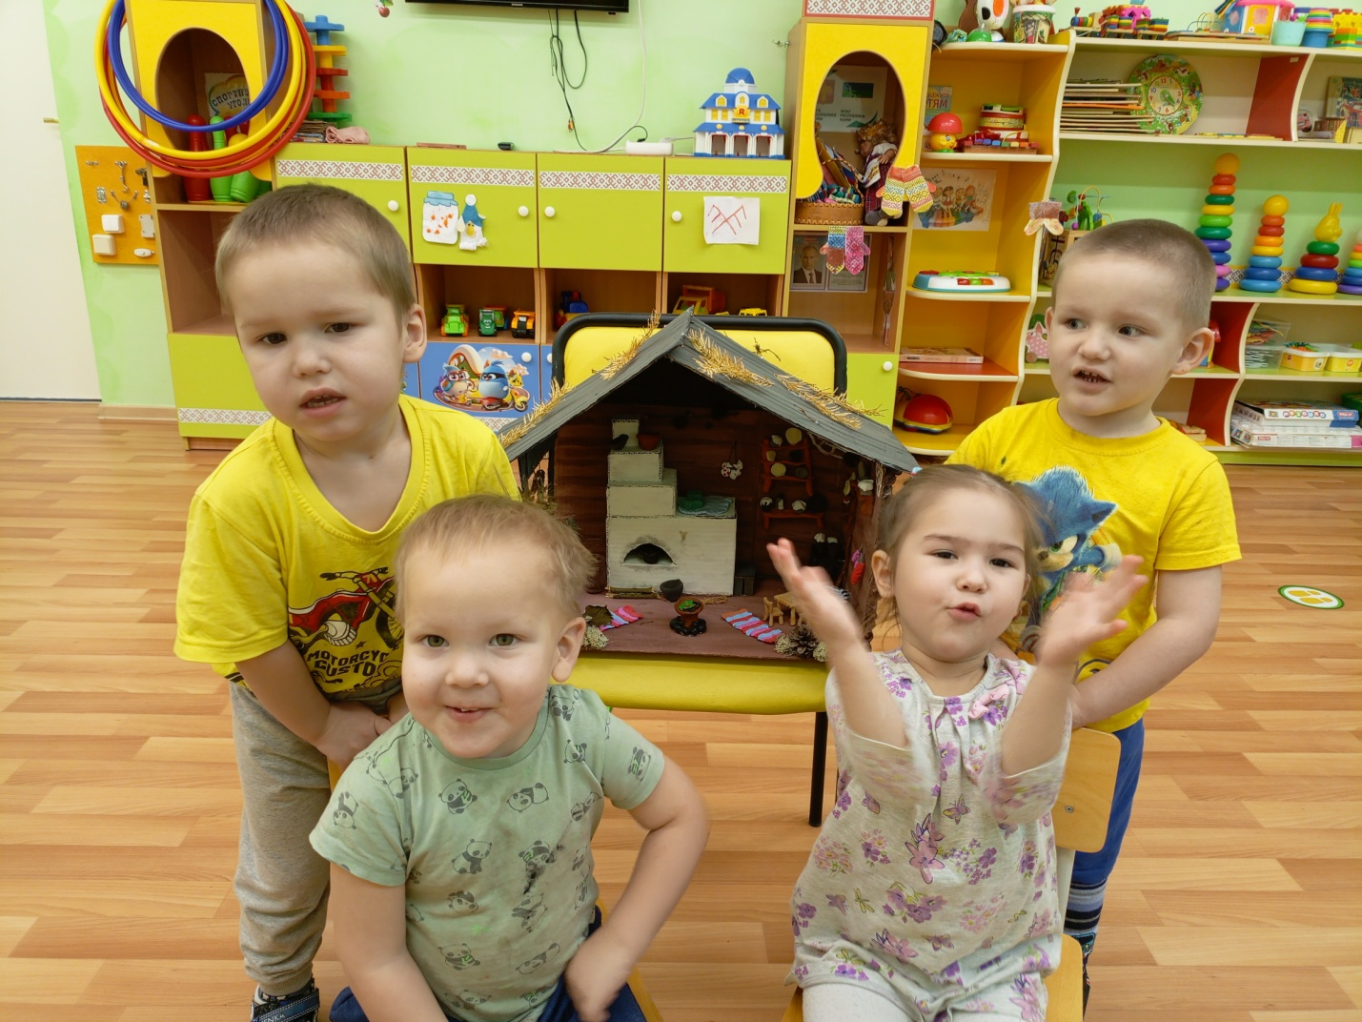
Приложение 7
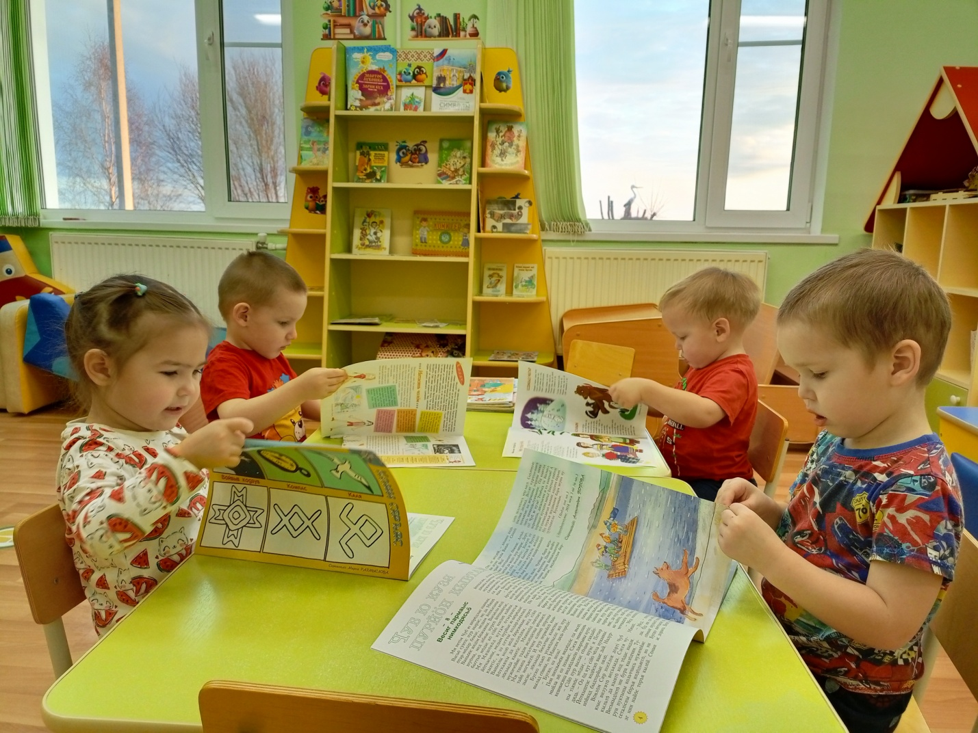
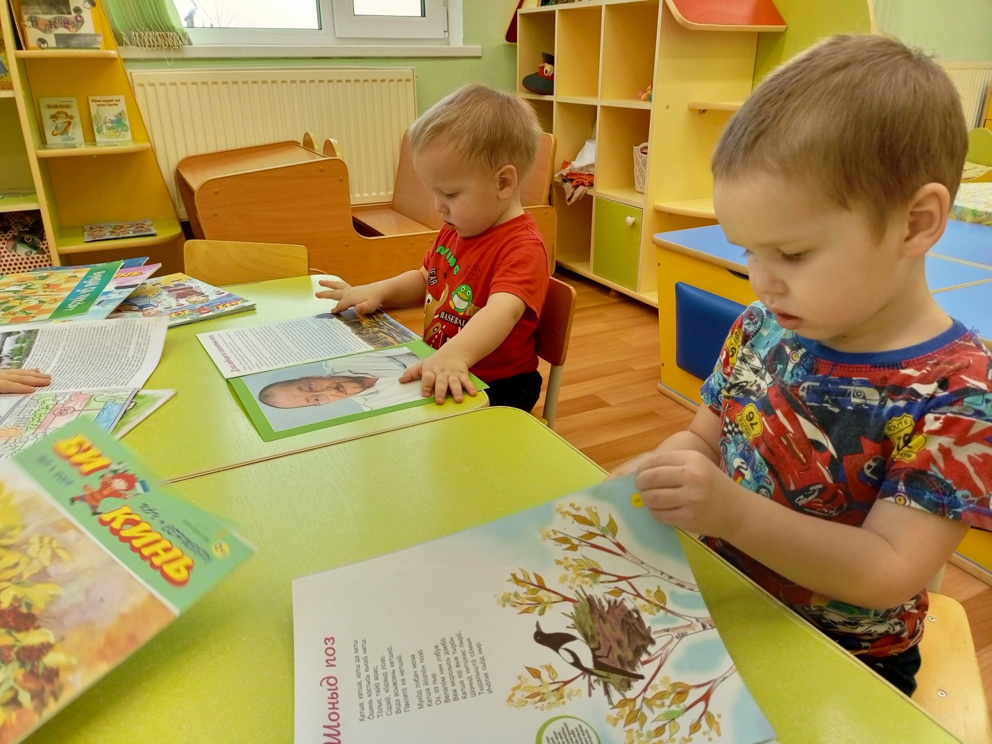
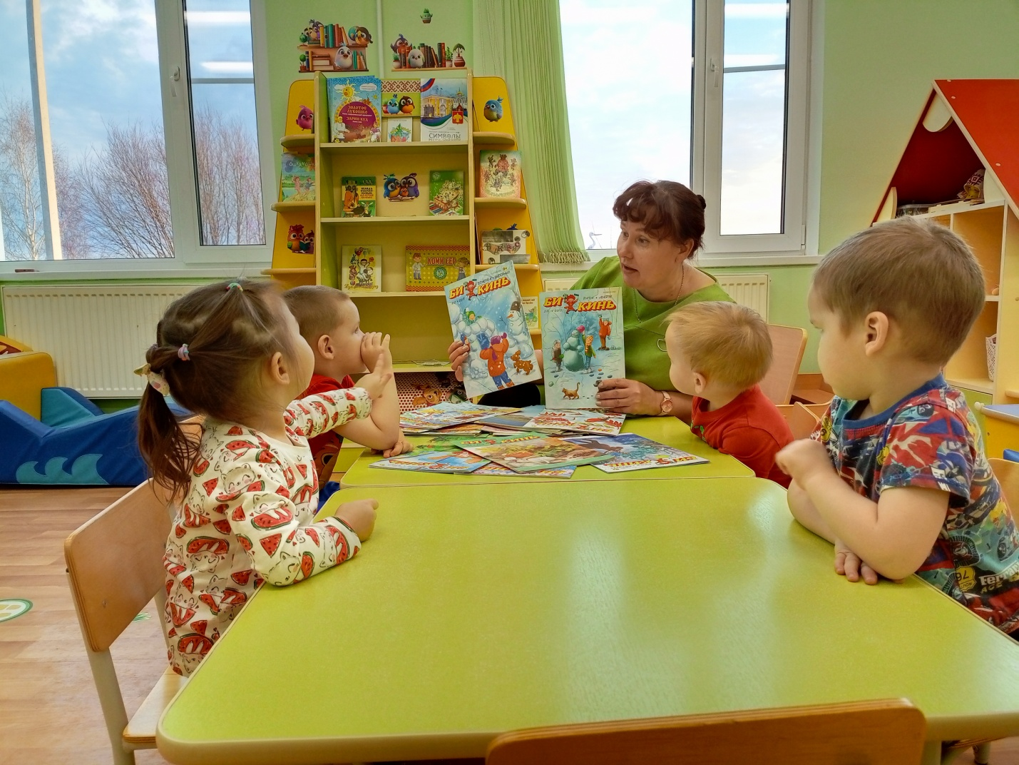
Приложение 8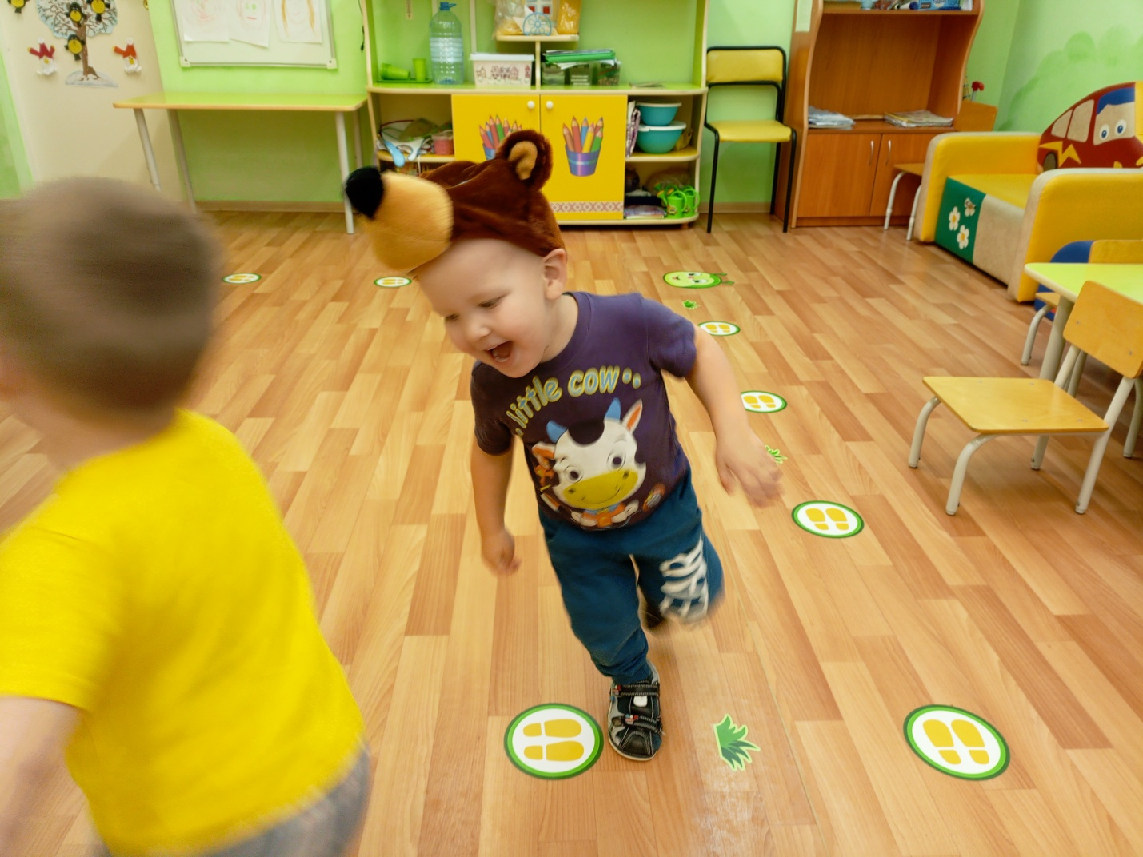
Приложение 9
